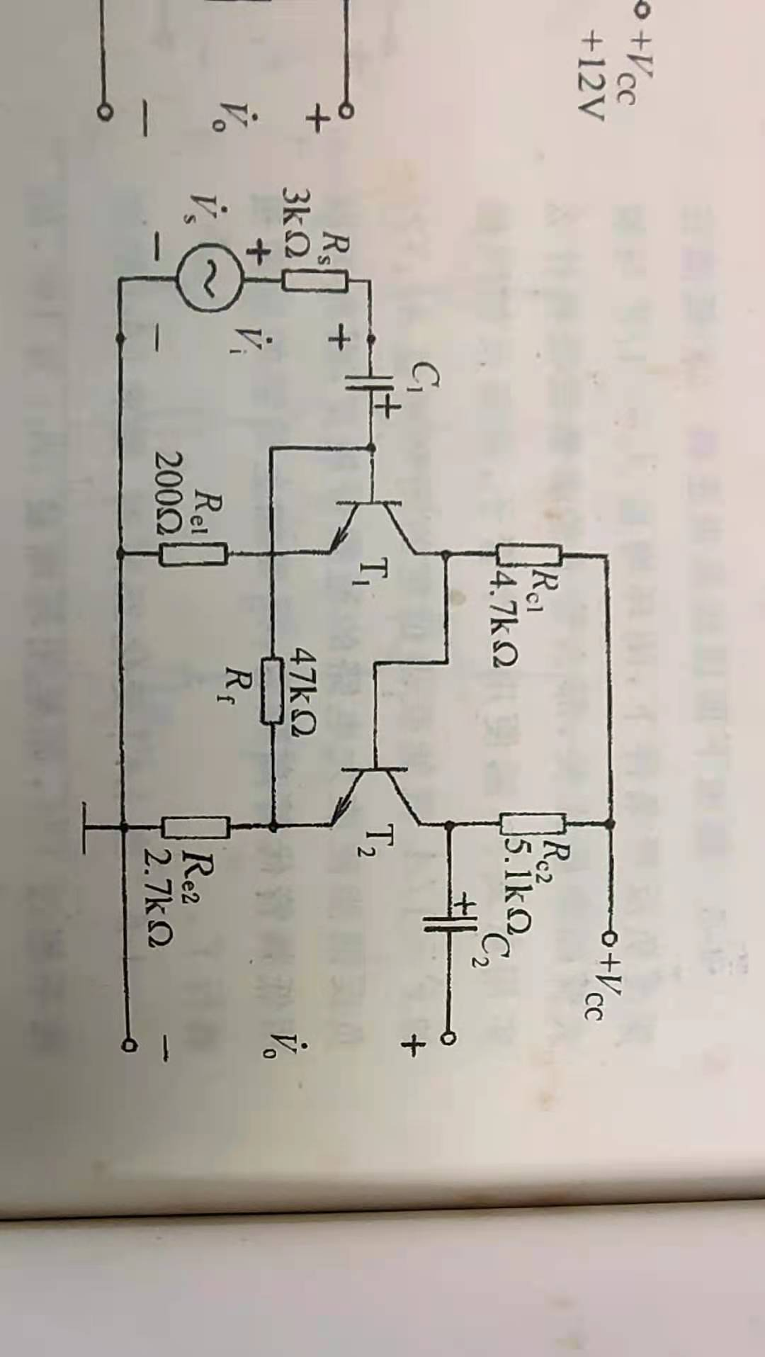

**设图中T1和T2的参数β1=β2=100，rbe1=1kΩ，rbe2=1.3kΩ，rce1=rce2=24kΩ，输出负载RL=10kΩ。**

**当不存在反馈支路Rf时，试求：**

**（1）画出微变等效电路；**

**（2）电路的Ri，Ro和Av。**

**当存在反馈支路Rf时，试求：**

**（1）电路为何种交流负反馈；**

**（2）若电路处在深度负反馈下，电路的Rif，Rof和Avf。**